Opdracht bij les 3 Zoutconcentratie en wortelmilieu

Ga naar deze site:

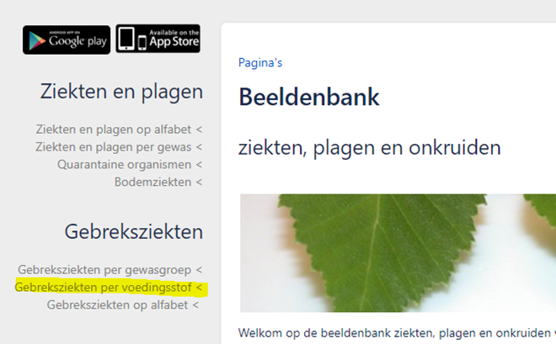

<https://wiki.groenkennisnet.nl/display/BEEL>

Kijk bij de volgende elementen welk beeld het geeft als er een gebrek is in de gewasgroep van jouw stage bedrijf:

Calcium, Kalium, Magnesium en stikstof.

Graag een foto en omschrijving.